 | Carátula para entrega de prácticas
Facultad de Ingeniería |  | Laboratorio de docencia

Laboratorios de computación
salas A y B

Profesor: | Ing. Guadalupe Lizeth Parrales Romay
Asignatura: | Programación Orientada a Objetos
Grupo: | 04
No de Práctica(s): | 03
Integrante(s): | Becerril Olivar Axel Daniel.
No. de Equipo de cómputo empleado: | 317113888 (Entrega en línea)
No. de Lista o Brigada: | 317113888 (Entrega en línea)
Semestre: | 2021-2
Fecha de entrega: | 26/07/21
Observaciones:

CALIFICACIÓN: __________

INTRODUCCIÓN

Durante esta práctica desarrollaremos 3 ejercicios, empezando por la Criba de Eratóstenes, el cuál funciona para determinar que números son primos mediante la eliminación de múltiplos de los primeros valores. El segundo será sobre el polinomio de Taylor, el cuál determinará el seno de un ángulo x, implementando la sumatoria de las primeras derivadas. El último ejercicio es determinar las especificaciones del equipo que se utilice mediante la clase Properties.
Se le conoce como casting o casteo al proceso de convertir una variable de tipo primitiva (float, int, long, etc.) a otro tipo de variable del mismo tipo, en Java de igual manera se puede convertir una clase de un tipo específico a otro, sí y solo sí comparten herencia.
Existen dos tipos de casteo para las variables primitivas, el implícito que se realiza de forma automática, por ejemplo: poner un valor muy pequeño en una variable que almacena mucho espacio, lo cual no implica pérdida de información. Y el casteo explícito, a diferencia del anterior, NO se realiza de forma automática, pues se debe escribir código para realizarlo, en este caso se pone un valor grande en una variable cuyo espacio es menor que el asignado, lo que tiene como consecuencia la pérdida de información.
Los casos en los que existe una pérdida de información son los siguientes:
Byte → Char
Short → Byte ; Short → Char
Char → Byte ; Char → Short
Int → Byte : Int → Short ; int → Char
Long → Byte ; Long → Short ; Long → Char ; Long → Int
Float → Byte ; Float → Short ; Float → Char ; Float → Int ; Float → Long
Double → Byte ; Double → Short ; Double → Char ; Double → Int ; Double → Long ; Double → Float

Los drivers JDCB (Java Database Connectivity) son el que Api permiten acceder a una base de datos mediante interfaces y clases que se utiliza en las sentencias SQL al momento de desarrollar aplicaciones, es una excelente herramienta para comunicarse con bases de datos distintas y a su vez usa la ventaja de Java para comunicarse con otras plataformas.

DESARROLLO

1.- Desarrolle un programa en Java que implemente el algoritmo de la Criba de Eratóstenes para el cálculo de los números primos utilizando una colección de datos.
Código
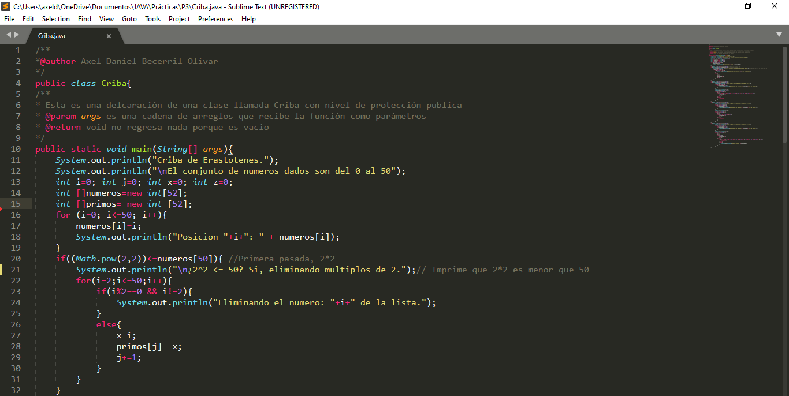

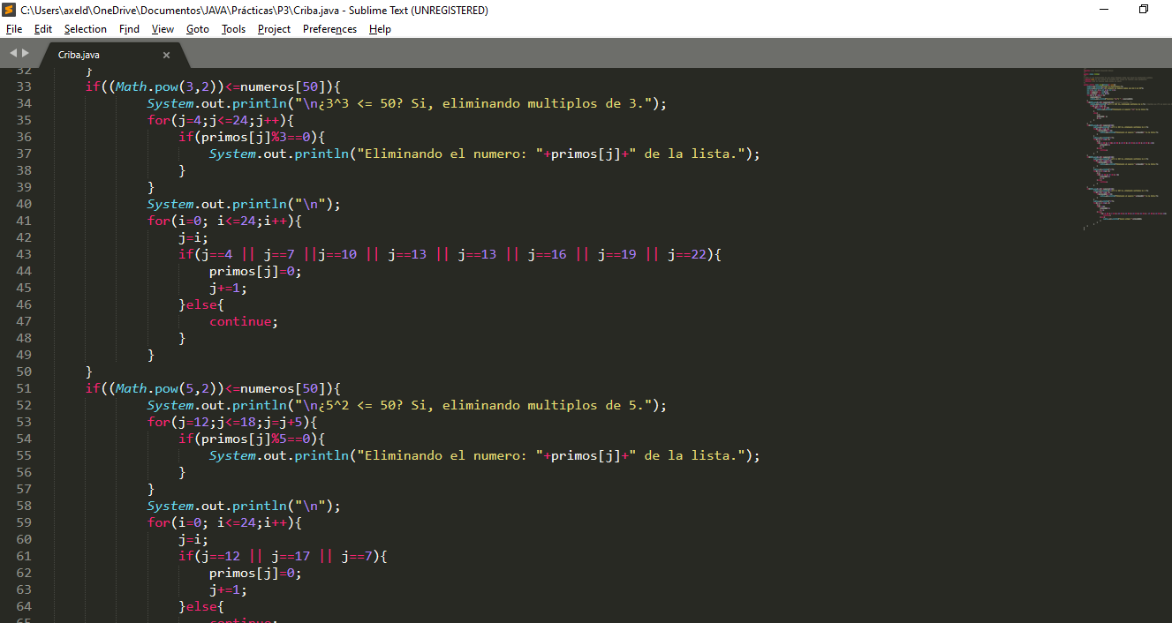

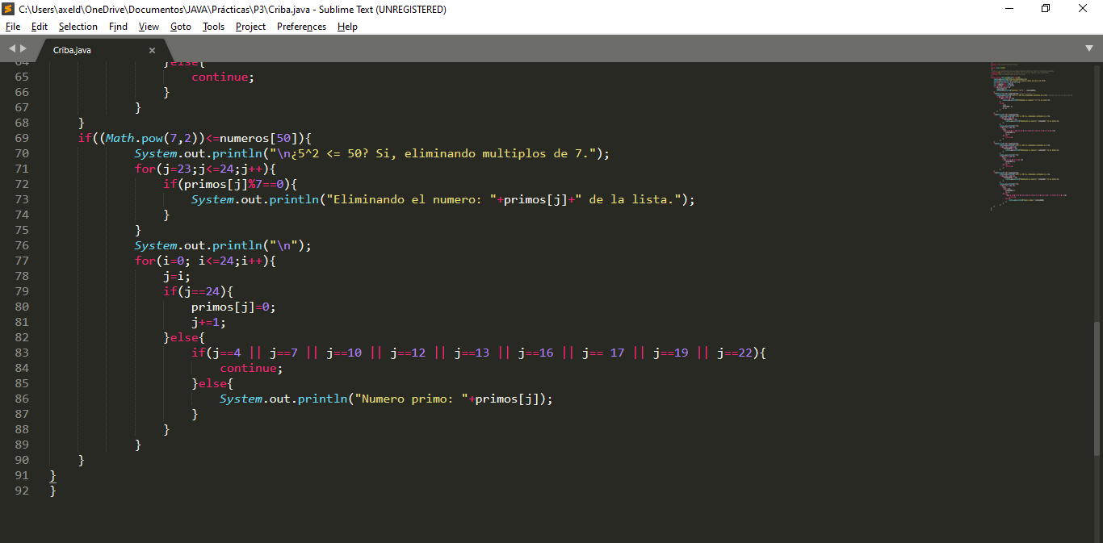

Evidencias

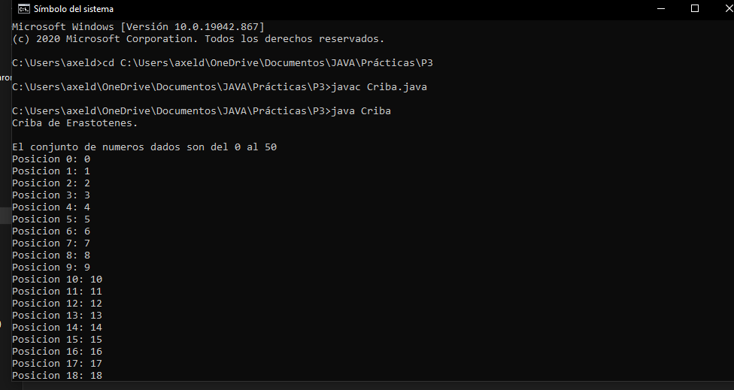

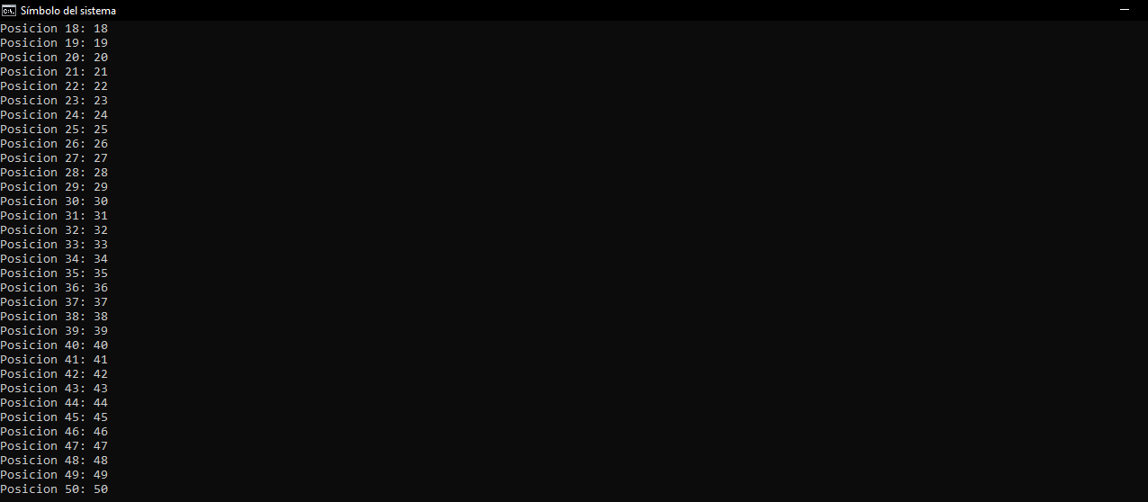

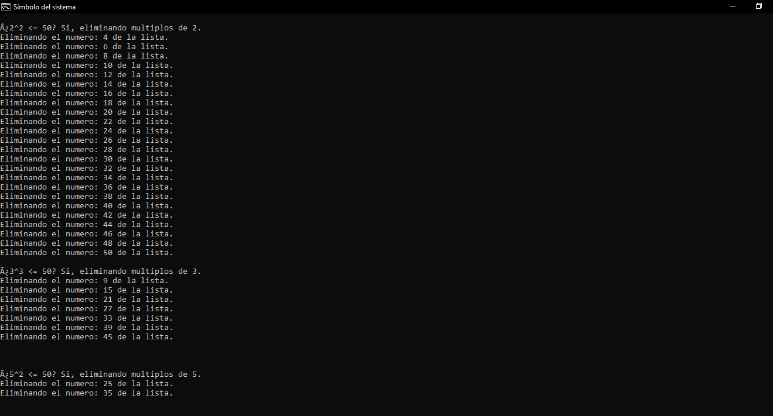

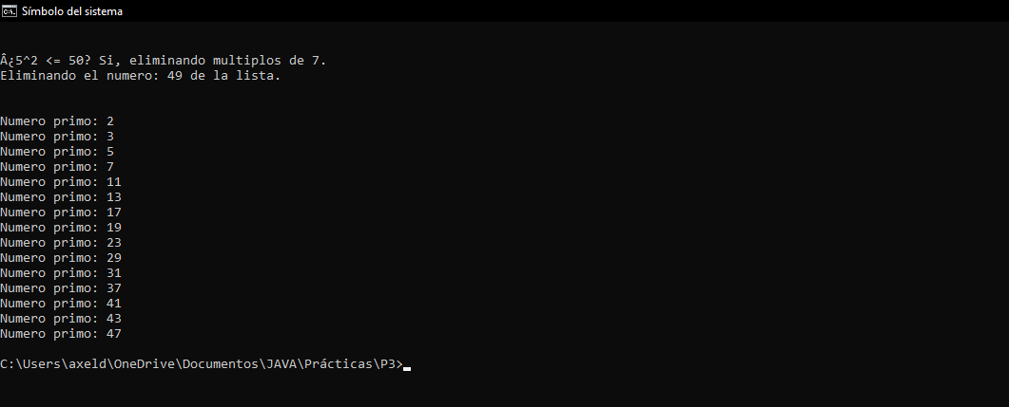

3.- Desarrolle un programa en Java que implemente la aproximación a la función seno para un ángulo x en grados mediante un polinomio de Taylor.
Código

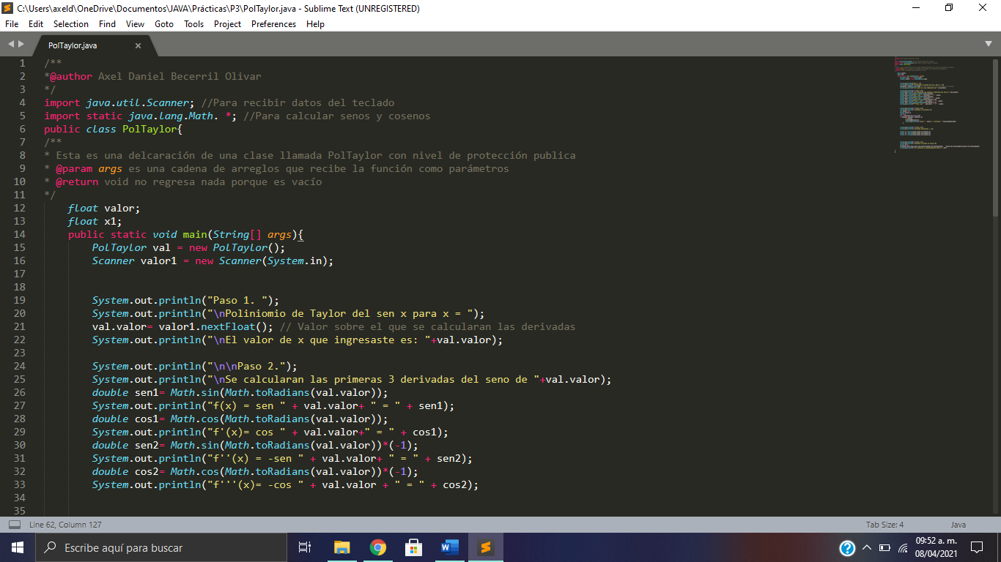

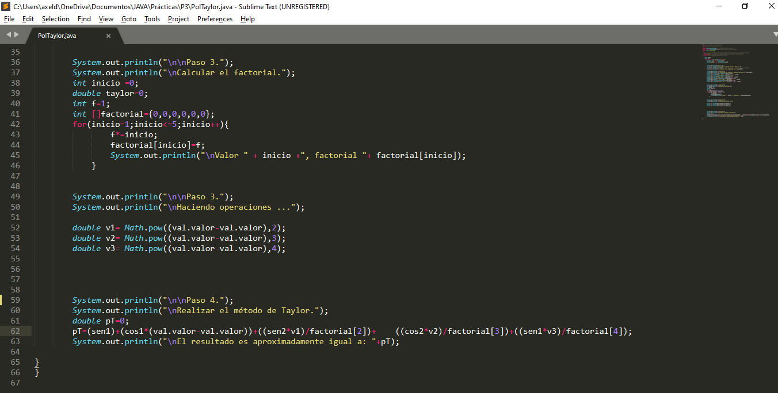
Evidencia

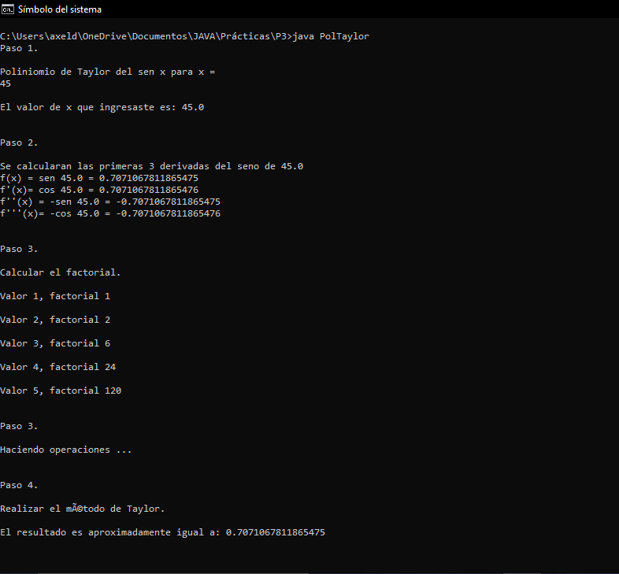

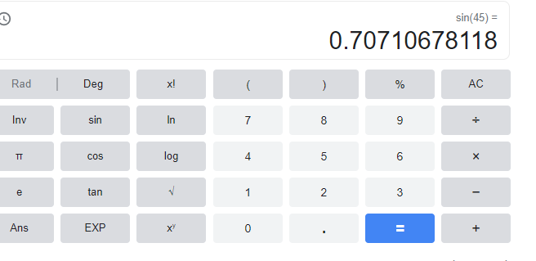

4.- Investigue la clase Properties del paquete java.util y desarrolle un programa que al ejecutarse obtenga las características del sistema (equipo de cómputo) en el que se ejecuta y muestre en pantalla dichas características.
Código

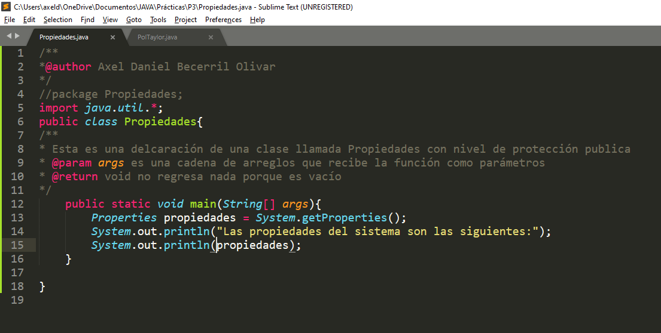

Evidencia

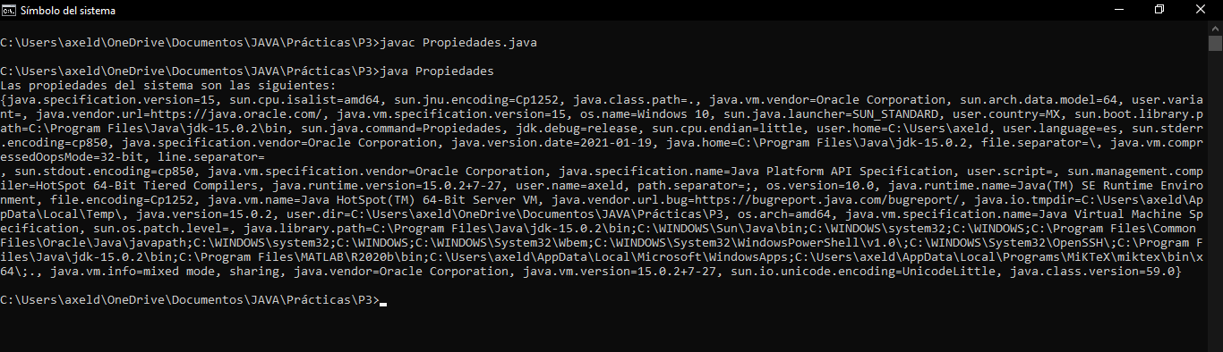

Diagramas UML
Ejercicio 1
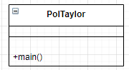

Ejercicio 2
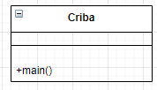
Ejercicio 3
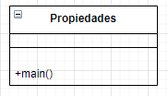

CONCLUSIÓN
Fue una práctica muy completa, me ayudó a aclarar algunas dudas que tenía respecto a la codificación e implementación de arreglos en JAVA, además los ejercicios propuestos no solo me ayudaron en esta materia, ya que no sabía que era la criba de Eratóstenes y tampoco tenía conocimiento sobre que era un driver en JDBC, aunado a esto, pude entender lo que son los casteos en JAVA y como se llevan a cabo, se cumplieron los objetivos de manera satisfactoria.

REFERENCIAS

https://sites.google.com/site/pro012iessanandres/java/conversion-entre-tipos-primitivos-casting

Martín, Antonio Programador Certificado Java 2. Segunda Edición. México Alfaomega Grupo Editor, 2008

Sierra Katy, Bates Bert SCJP Sun Certified Programmer for Java 6 Study Guide Mc Graw Hill

Dean John, Dean Raymond. Introducción a la programación con Java Primera Edición. México Mc Graw Hill, 2009

